Тема: изменение по родам глаголов прошедшего времени.
Класс: 3 А
Дата: 13.04
- Прочитайте предложения.
Наступила весна. Наступил март. Наступило утро.
Устно ответьте на вопросы. Почему у глаголов в предложениях разные окончания? Чем различаются глаголы? Найдите из предложенных вариантов верный ответ.
- Глаголы употреблены в разном времени.
- Глаголы употреблены в разном числе.
- Глаголы употреблены в разном роде.

- Просмотрите видео.
https://youtu.be/GEXiCtj2Wgs
- Допишите в тетрадь нужные окончания у глаголов прошедшего времени. Укажите род над именами существительными и над глаголами. Выделите окончания глаголов.
Лето пришл… . Весна пришл… . Праздник пришёл… .
Выбери верный ответ (устно)
- У глагола пришёл нет окончания.
- У глагола пришёл нулевое окончание.
- Составьте предложения из слов первой и второй группы. Глаголы употребите в прошедшем времени. Определите их род.
- Самолёты, машины, автобус. Луна, солнце, небо.
- Взлететь, остановиться, проехать. Появиться, взойти, заблестеть.
- Домашнее задание (письменное):
Определите род глаголов прошедшего времени и допишите их окончания.
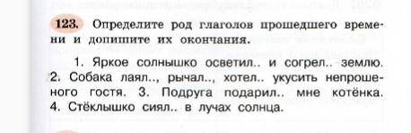

Тема: Не с глаголами.
Класс: 3 А
Дата: 15.04
- Запиши чистописание.
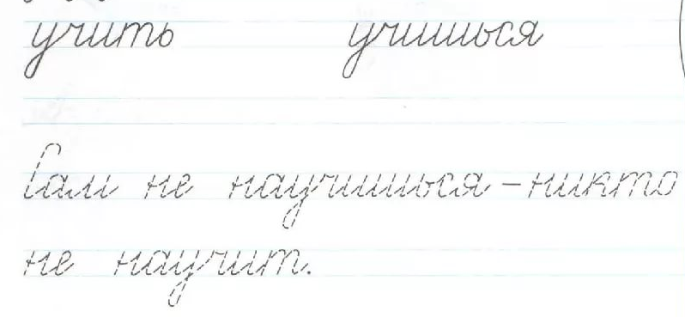
- Просмотри отрезок видео «НЕ с глаголами» (начиная с 12.10 минуты – до 15.08). Видео имеется в папке.
- Письменно выполни задание в видео. Выпиши глаголы с частицей не, подчеркни частицу не. (13.47)
- Письменно выполни задание в видео. Вставь в текст частицу не так, чтобы некоторые глаголы имели отрицательный смысл. Запиши правило обращения с книгой.
- Устно ответьте на вопросы:
- НЕ – как называется часть речи?
- Какую роль она играет в речи?
- Что надо помнить о её правописании с глаголами?

- Домашнее задание (письменное):
Стр. 89, упр. 161 (учебник). Прочитайте плакаты-объявления около дома. Исправьте допущенные ошибки и запишите предложения-объявления верно.

Тема: не с глаголами в контексте.
Класс: 3 А
Дата: 16.04
- Запиши чистописание. Найди и обведи глаголы с частицей не.


- Прочитай стих. Вспомни тему предыдущего урока. Внимательно изучи исключения.
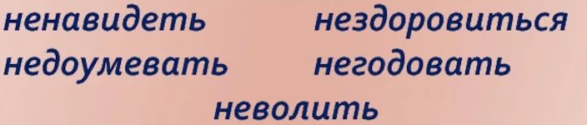

- Выполни задание: определи, в каком случае надо писать НЕ слитно, а в каком - раздельно. Найди глаголы, которые без НЕ не употребляются (исключения). Впиши пропущенные слова.
Скучный мальчишка ничего (не)хотел. (Не)хотел рисовать, (не)хотел читать книгу, (не)мечтал куда-нибудь попутешествовать. -Пойдёшь гулять? – спросят его ребята. -(Не)пойду, - глухо отзовётся Скучный мальчишка. -Поехали на речку загорать! – зовёт его мама. -(Не) поеду, (не)навижу речку! – говорит Скучный мальчишка. Ничего его ( не) радовало, он только (не)годовал. Мама его (не)доумевала. -Наверно, ему (не)здоровится, - решила мама и позвала доктора. -(Не)беспокойтесь, - сказал доктор. – (Не)волнуйтесь и (не)переживайте. Ваш мальчик (не)заболел – просто он очень подружился с частицей «Не»…

Скучный мальчишка ничего _____________. _____________ рисовать, _________________ читать книгу, _____________ куда-нибудь попутешествовать. -Пойдёшь гулять? – спросят его ребята. -____________, - глухо отзовётся Скучный мальчишка. -Поехали на речку загорать! – зовёт его мама. -_____________, _____________ речку! – говорит Скучный мальчишка. Ничего его _______________, он только _____________. Мама его _____________________. -Наверно, ему _______________, - решила мама и позвала доктора. -_______________________, - сказал доктор. –__________________и _______________. Ваш мальчик __________________ – просто он очень подружился с частицей «Не»…

- Стр. 89, упр. 160. Прочитай загадки, отгадай их. Спиши загадки, в скобках запиши отгадки. Обведи глаголы с частицей не.

- Домашнее задание (письменное):
Стр. 91, упр. 166 (учебник). Измени содержание рассказа, добавив, где это необходимо, частицу не перед глаголами. Запиши исправленный текст.

